МКУ НОВОСИБИРСКОГО РАЙОНА «ЦБС»
ЦЕНТР ПРАВОВОЙ ИНФОРМАЦИИ

ПРАВОВОЙ ДАЙДЖЕСТ
ВЫПУСК 3 (март)

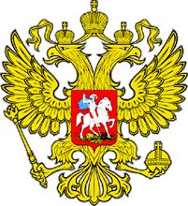

В дайджесте собраны статьи с правовой и другой социально значимой информацией из периодических изданий, находящихся в фонде Центральной районной библиотеки

Краснообск
2022
Оглавление
В Новосибирской области мошенники стали представляться сотрудниками МЧС 3
Газ со скидкой 3
Да будет газ 4
«Детские» миллиарды 8
Доступно всем 10
Зарплата или имущество 11
Заявлять или не нужно? 14
Защита от развода 15
Квартира от государства 18
Когда родился ребенок 19
На стороне потребителя 21
Новая льгота 22
Новое для работников, водителей и других 23
Оплата коммуналки. Исключить нарушения 25
Оптимизация – не помеха доступности 28
Плечо от государства 29
Почувствовали разницу? 31
Ресурс неуязвимости 32
С НДС или без? 34
У кого проактивный порядок? 36
Хочешь работать – учись и работай 37

В Новосибирской области мошенники стали представляться сотрудниками МЧС

Аферисты ходят по квартирам и уговаривают жителей региона купить прибор с хорошей скидкой по акции либо бесплатно установить его, но с платным обслуживанием. В специализированных организациях автономный дымовой пожарный извещатель продается по цене 350–800 рублей, такой же, но более усовершенствованный прибор с GSM-модулем стоит до 4,5 тысячи рублей. Приобрести и установить их можно самостоятельно при помощи двух шурупов. Дальнейшее обслуживание датчиков специалистами не требуется — достаточно раз в год менять батарейки и регулярно удалять пыль из камеры прибора, которая при скоплении может спровоцировать ложное срабатывание. Мошенники устанавливают приборы за десятки тысяч рублей.
«Обращаю внимание, ГУ МЧС России по Новосибирской области не оказывает никакие платные услуги! Сотрудники чрезвычайного ведомства не имеют права взимать денежные средства с граждан. Если вам предлагают выполнить какие-либо платные работы, связанные с обеспечением пожарной безопасности вашего жилья, не верьте — перед вами мошенники», — пояснил главный специалист ведомства по вопросам противодействия коррупции Евгений Красноруцкий.
О фактах подозрительных действий сообщать в правоохранительные органы и на телефон доверия по номеру: 8 (383) 23-99-999.

В Новосибирской области мошенники стали представляться сотрудниками МЧС. – Текст : непосредственный // Ведомости Законодательного Собрания Новосибирской области. – 2022, № 12 (1842) (23 марта). – С. 3.

Газ со скидкой

Жителям Новосибирской области компенсируют часть расходов на газификацию жилья.

Комитет заксобрания НСО по социальной политике, здравоохранению, охране труда и занятости населения поддержал важную инициативу — теперь определённые категории граждан могут рассчитывать на компенсацию части расходов на газификацию. С такой инициативой обратилась к депутатам министр труда и социального развития Новосибирской области Елена Бахарева, рассказавшая, что проект нового закона предусматривает такую социальную поддержку для собственников жилых домов.
Министр подчеркнула, что компенсация предоставляется однократно — в размере 50% фактически понесённых расходов, но не более 35 000 рублей. А если в доме проживают сразу два претендента на такую социальную льготу, то получит её только один. В случае принятия закон вступит в силу через 10 дней после дня его официального опубликования и будет действовать до 31 декабря 2025 года. «Инициатива отличная, но почему компенсируется не более 35 тысяч рублей?» — поинтересовался заместитель председателя комитета Александр Козлов. Министр ответила, что основой расчёта стали данные, полученные от регионального минЖКХ, включающие в себя стоимость газовых котлов и счётчиков расхода газа, а также ценник за весь объём инженерных и строительных работ.
— Суммарно эти затраты составляют порядка 70 тысяч рублей, 50 процентов от которых и составляют 35 тысяч, — объяснила Елена Бахарева. — На такую меру поддержки могут рассчитывать более чем три тысячи жителей Новосибирской области. Поскольку выдача компенсации рассчитана на несколько лет, мы получим тысячу с небольшим получателей в год.
Депутат Александр Шпикельман забеспокоился: пенсионеры, которые уже потратились на газификацию, могут обидеться — может, стоит подумать о том, как компенсировать уже понесённые ими затраты? Министр ответила, что подзаконным актом можно предусмотреть компенсацию тем, кто уже потратил деньги на газификацию своего дома. В итоге депутаты единогласно поддержали законопроект «О предоставлении меры социальной поддержки в виде компенсации расходов, связанных с осуществлением мероприятий по газификации» и решили его рассмотреть на ближайшей сессии с рекомендацией принять в первом чтении.

НА ЗАМЕТКУ
Кто имеет право на компенсацию?
• Участники ВОВ
• Инвалиды ВОВ
• Супруги погибших (умерших) участников ВОВ, не вступившие в повторный брак
• Люди, награждённые знаком «Жителю блокадного Ленинграда»
• Люди, награждённые знаком «Житель осаждённого Севастополя»
• Бывшие несовершеннолетние узники концлагерей и гетто
• Одиноко проживающие ветераны труда
• Одиноко проживающие ветераны труда Новосибирской области
• Одиноко проживающие инвалиды I или II группы
• Люди, имеющие ребёнка-инвалида
Наталия ДМИТРИЕВА | Фото Александра ГРИБАКИНА

Дмитриева, Н. Газ со скидкой / Наталия Дмитриева. – Текст : непосредственный // Ведомости Законодательного Собрания Новосибирской области. – 2022, № 11 (1841) (16 марта). – С. 4.

Да будет газ
Догазификация. Подать заявку и провести в дом голубое топливо проще, чем кажется
В Новосибирской области активно ведутся работы по догазификации — в ближайшие годы природным газом предстоит обеспечить более 60,7 тысячи домовладений.
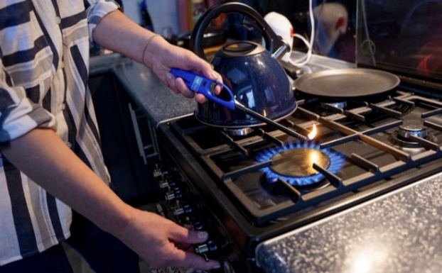
О том, куда и как подать заявку, какие документы нужны, и о других нюансах догазификации читателям «Советской Сибири» рассказывает директор филиала ООО «Газпром газораспределение Томск» в Новосибирской области Вячеслав Воронов.

Заявки поступают постоянно
— Вячеслав Николаевич, поясните, пожалуйста, в чем суть догазификации и кто именно может принять в ней участие.
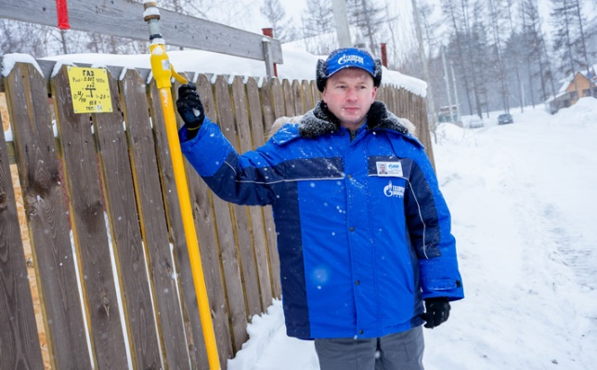
— Догазификация — бесплатное подключение к газу индивидуальных домовладений в тех населенных пунктах, где уже проложены газораспределительные сети. При этом дом и участок должны быть оформлены в собственность и газ планируется использовать исключительно на личные нужды, не связанные с предпринимательской деятельностью. Важно, что в рамках догазификации к границе земельного участка газ проводится без привлечения средств граждан вне зависимости от расстояния до уличного газопровода.

Заявки на догазификацию поступают каждый день. Фото: предоставлено ООО «Газпром газораспределение Томск»

Иными словами, если раньше собственник оплачивал работы по строительству сети от уличного газопровода до своего участка и оплачивал само подключение, то теперь за это платить не придется. И если вы проживаете в газифицированном населенном пункте, но на вашей улице пока нет распределительного газопровода, то мы его построим.
— Сколько домовладений в регионе соответствуют перечисленным критериям?
— В регионе утвержден пообъектный план-график догазификации, который включает более 60,7 тысячи домовладений в 131 населенном пункте. План-график составлен с учетом данных, которые удалось собрать правительству, муниципалитетам и газораспределительным организациям (ГРО). Цифры корректируются, так как мы продолжаем принимать и обрабатывать заявки от граждан.
— А дачные участки попадают в догазификацию?
— Садовые товарищества, если они расположены в границах газифицированного населенного пункта, могут подать заявку — газопровод до границ СНТ построят в рамках догазификации бесплатно. А вот внутри СНТ собственникам придется строить сети за свой счет.

И лично, и дистанционно
— С чего следует начинать жителям, которые хотят участвовать в догазификации?
— Начать следует с оформления правоустанавливающих документов на дом или участок, если это не было сделано раньше или они были утеряны. Затем необходимо подать заявку. Можно сделать это дистанционно на портале Единого оператора газификации (ЕОГ) connectgas.ru или на портале «Госуслуги». Либо напрямую обратиться в ГРО — в офис или на сайт. «Газпром газораспределение Томск» принимает заявки с приложенными копиями документов по электронной почте, а можно лично прийти в наш клиентский центр на улице Фрунзе, 124. Жители области могут обратиться в районные подразделения компании.
— Какие именно документы нужны для того, чтобы подать заявку?
— Копии паспорта, номер СНИЛС, ИНН, правоустанавливающие документы на земельный участок и жилой дом, ситуационный план земельного участка — его можно найти в Интернете по кадастровому номеру. После того как заявка подана, на электронную почту заявителя приходит ответ, а заявка передается исполнителю работ. Специалисты свяжутся с вами по электронной почте или по телефону и пригласят для заключения договора на подключение в рамках догазификации. В договоре будут указаны обязательства заявителя и исполнителя, условия, порядок и сроки подключения.
— Как понять, в какую газораспределительную компанию подавать заявку? В нашем регионе их много. И могут ли заявку отклонить?
— Да, могут. Обычно такое случается, если не хватает какого-либо документа, данные заполнены неправильно или дом не соответствует установленным критериям, например населенный пункт не газифицирован. Узнать, газифицирован населенный пункт или нет и в какую организацию вам обращаться, можно на портале connectgas.ru, сервис «Проверить адрес». В какую из ГРО поступит заявка, зависит от того, на чьей территории ответственности расположен ваш дом. В любом случае и при любом способе обращения адрес заявителя попадет в пообъектный план-график и будет принят в работу.
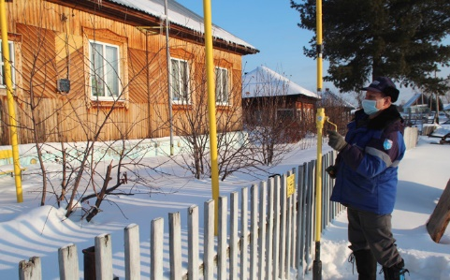
Хочу подчеркнуть, что технологическое присоединение осуществляют только газораспределительные организации, деятельность которых регулируется государством. А вот выполнить работы по строительству газопровода в границах вашего участка может любая специализированная организация, имеющая соответствующие лицензии и допуски. Выбор за вами.

В рамках догазификации газ до границы участка проведут бесплатно. Фото: предоставлено ООО «Газпром газораспределение Томск»

Платить придется, но только внутри
— Вячеслав Николаевич, сколько в итоге заплатит собственник? Ведь тратить деньги все равно придется.
— Как я уже говорил, догазификация предполагает бесплатное подведение газа до границы участка, а прокладку трубы на своей земле собственник оплачивает сам: необходимо построить сети непосредственно в границах участка, сделать их разводку внутри дома, установить газовое оборудование. Конечная стоимость у всех будет разная, это зависит от ваших предпочтений и конструкции вашего дома. Имеет значение расстояние от забора до дома, способ прокладки газопровода, выбор газового оборудования. Кому-то нужен более мощный котел, чтобы отопить большое помещение, или газовая плита с духовкой, а кто-то и вовсе обойдется без плиты. Сейчас на рынке большой выбор недорогого газового оборудования отечественного производства.
Если вам трудно принять решение о газификации и вы хотите сначала прикинуть, во сколько примерно она обойдется, воспользуйтесь калькулятором на портале connectgas.ru. Или приходите к нам в клиентский центр, мы поможем рассчитать.

Время есть, но лучше поторопиться
— Многих сегодня беспокоит вопрос — есть ли еще какие-либо скрытые платежи, влияет ли догазификация на стоимость газа?
— Хочу заверить потенциальных потребителей: никаких скрытых платежей нет. После подключения надо будет оплачивать услуги по техническому обслуживанию внутридомового газового оборудования. Напомню, что действующим законодательством установлена периодичность техобслуживания газового оборудования не реже одного раза в год, причем ответственность возложена на собственника. Это делается в целях безопасности.
— Есть ли у жителей региона время на раздумье, или сроки подачи заявок ограничены?
— Пока что время есть, но я хотел бы призвать жителей Новосибирской области активнее подавать заявки. Это даст нам возможность оперативно включить каждый конкретный дом в план-график и, в свою очередь, более рационально распределить строительные ресурсы. В первую очередь будем подключать те домовладения, где обеспечена техническая возможность — газопроводы уже подведены до границ земельных участков.
И если подать заявку прямо сейчас, то следующую зиму уже можно будет встретить с газом.

КСТАТИ
На 22 марта в Новосибирской области подано 13,6 тысячи заявок на догазификацию. Это более 20 процентов от количества домовладений, включенных в пообъектный план-график. Принято более 12,7 тысячи заявок (из них 7,2 тысячи — «Газпром газораспределение Томск», еще 5,5 тысячи — другими ГРО региона). Заключено договоров на догазификацию — 4 574, исполнено до границ участка 1 780 заявок, подключено 1 375 домовладений.
Катерина Кошкина

Кошкина, К. Да будет газ / Катерина Кошкина. – Текст : непосредственный // Советская Сибирь. – 2022, № 12 (27793) (23 марта). – С. 18.

«Детские» миллиарды

Социальная поддержка. Количество семей, получающих помощь от государства, увеличивается с каждым годом
В Новосибирской области сегодня действует 23 вида социальных выплат для семей с детьми — шесть из них можно получить полностью в электронном виде, а ежемесячная региональная доплата к пенсии, в том числе к пенсии по потере кормильца, предоставляется проактивно, то есть никаких заявлений писать не надо.
Сегодня вся страна переживает непростые времена, и особенно сложно приходится семьям с детьми. В такой ситуации помощь со стороны государства приобретает особую ценность. И очень важно, что с нынешнего года получить некоторые виды поддержки стало проще.

В рамках нацпроекта
По словам начальника управления организации социальных выплат министерства труда и социального развития Новосибирской области Татьяны Мальцевой, сегодня в регионе более 100 тысяч семей — получателей социальной поддержки, в том числе более 38 тысяч многодетных семей и более 7 тысяч семей, воспитывающих детей-инвалидов. Всего семьям, имеющим детей, предоставляется 23 вида различных выплат. Ежегодно количество получателей господдержки увеличивается в среднем на 20 процентов, и это учитывается при планировании бюджета. В прошлом году общий объем выплат составил 27 миллиардов рублей, в нынешнем — около 20 миллиардов. Снижение объемов финансирования произошло исключительно потому, что полномочия по некоторым видам социальных выплат были переданы Пенсионному фонду РФ.
— Четыре меры поддержки предоставляются в рамках федерального проекта «Финансовая поддержка семей при рождении детей» нацпроекта «Демография», — уточнила Татьяна Мальцева. — Так, например, ежемесячные выплаты в связи с рождением ребенка сейчас получают более 21 тысячи семей. Размер выплаты равен прожиточному минимуму, который сегодня составляет 13 тысяч 238 рублей, право на нее имеют семьи, где среднедушевой ежемесячный доход не превышает двух прожиточных минимумов.
Кроме того, более 14 тысяч семей в Новосибирской области получают выплаты при рождении третьего и последующих детей. Также в рамках национального проекта предоставляется поддержка молодым семьям. При рождении первого ребенка размер выплаты составляет 6 тысяч рублей, второго — 12 тысяч, третьего — 18 тысяч рублей. Если раньше молодыми семьями считались те, где возраст одного из родителей не превышал 30 лет, то с 2021 года критерии изменились — теперь возраст одного из родителей не должен превышать 35 лет. Число получателей данной выплаты в регионе составляет около 15 тысяч.

Получить помощь стало проще
— Еще одна важная мера поддержки — областной семейный капитал. Напомню, что его размер ежегодно индексируется. В прошлом году он составлял 112 тысяч рублей, в нынешнем — 116 тысяч, — рассказала Татьяна Мальцева. — С начала действия программы областным семейным капиталом уже распорядились более 30 тысяч семей. С его помощью можно улучшить жилищные условия, приобрести автомобиль или сельскохозяйственную технику, можно потратить эти деньги на образование детей. Хочу отметить, что ежегодно мы расширяем возможности областного семейного капитала. Так, например, с 2020 года эти деньги можно потратить на подключение к инженерным техническим сетям, а с 2021-го — на приобретение компьютерной техники.
Помимо вышеуказанных мер поддержки, в регионе также получают помощь семьи с детьми в возрасте от трех до семи лет. Как пояснила начальник управления организации социальных выплат министерства труда и социального развития региона, с начала реализации данной меры поддержки в Новосибирской области это пособие получили более 150 тысяч семей. В настоящее время получателей — около 60 тысяч, в этих семьях проживает почти 70 тысяч детей целевой группы.
— Сохраняется трехступенчатая система назначения размера выплаты — 50, 75 или 100 процентов регионального прожиточного минимума на ребенка. Таким образом, в 2022 году сумма пособия в Новосибирской области составляет 6 619 рублей, 9 928,50 рубля и 13 238 рублей в соответствии с процентной ставкой, — рассказала Татьяна Мальцева. — Но в федеральном законодательстве произошли определенные изменения. Так, с 2022 года при оценке дохода и имущественной обеспеченности семьи не учитываются налоговые вычеты, денежные средства на приобретение недвижимого имущества и транспортного средства, стоимость приобретения которого в полном объеме оплачена в рамках целевой государственной социальной поддержки. Кроме того, не учитываются автомобили, находящиеся под арестом или в розыске, а также доход от ценных бумаг.

Можно по Интернету
Что особенно важно, подавляющее большинство мер поддержки можно получить дистанционно, например через портал госуслуг. Шесть видов услуг предоставляются полностью в электронном виде — потенциальному получателю вообще никуда ходить не нужно, достаточно заполнить заявление, а дальше ведомство само разошлет все необходимые запросы и назначит пособие. А для того чтобы получить региональную социальную доплату к пенсии, в том числе к пенсии по потере кормильца, которую выплачивают детям, даже заявления писать не надо — данная услуга предоставляется в проактивном режиме.
— Также в регионе действует такая мера поддержки, как социальный контракт. Если раньше на финансирование этой программы выделялись исключительно региональные деньги, то с 2021 года было добавлено федеральное финансирование. Ежегодно на эти цели направляется около 800 миллионов рублей. В рамках социального контракта людей трудоустраивают, помогают им начать свое дело, дают средства на развитие личного подсобного хозяйства. Семьи, попавшие в трудную жизненную ситуацию, могут получить финансовую помощь — размер ежемесячной выплаты составляет региональный прожиточный минимум, назначить пособие могут на срок от трех до шести месяцев, в зависимости от обстоятельств, — пояснила Татьяна Мальцева.

КСТАТИ
Напомним, что в Новосибирской области действует ряд разноплановых мер, направленных на поддержку семей с детьми, в том числе многодетных семей. В частности, дети из многодетных семей, сдавшие ЕГЭ, могут рассчитывать на первоочередное предоставление мест в государственных вузах или заведениях среднего профессионального образования. Кроме того, дети из многодетных семей, обучающиеся в государственных или муниципальных общеобразовательных организациях, расположенных на территории Новосибирской области, имеют право на обеспечение питанием на льготных условиях. Места в детских садах детям из многодетных семей также предоставляются в первую очередь. Многодетным родителям, желающим создать крестьянско-фермерское хозяйство, оказывается содействие в выделении земельного участка. Многодетным семьям предоставляется компенсация расходов на оплату коммунальных услуг в размере 30 процентов платы за услуги горячего и холодного водоснабжения, водоотведения, электроснабжения, газоснабжения, отопления.
Инна Волошина

Волошина, И. «Детские» миллиарды / Инна Волошина. – Текст : непосредственный // Советская Сибирь. – 2022, № 12 (27793) (23 марта). – С. 12.

Доступно всем

Областная программа развития МФЦ будет продлена до 2030 года.
На заседании комитета заксобрания по транспортной, промышленной и информационной политике был согласован проект изменений в областную государственную программу «Повышение качества и доступности предоставления государственных и муниципальных услуг». Ключевое изменение, по словам замминистра экономического развития НСО Виталия Шовтака, — продление действия программы до 2030 года.
Сейчас в нашем регионе создано 42 стационарных филиала МФЦ «Мои документы», мобильные офисы, окна для бизнеса. Для граждан работает 757 окон предоставления государственных и муниципальных услуг. Чтобы эффективность их работы была ещё выше, в крупнейший МФЦ на улице Зыряновской в Новосибирске примут 120 новых сотрудников — как работающих непосредственно в зале, так и занимающихся обработкой документов. Как рассказал Виталий Шовтак, сегодня в целом в структуре МФЦ работают 1 200 человек, а на каждое из окон есть только один сотрудник. Но люди болеют, уходят в отпуска, увольняются, а на поиск и обучение нового специалиста может понадобиться до полутора месяцев. И бывает, что в основном офисе до трети окон не работают, что вызывает недовольство посетителей. Теперь эта проблема будет полностью устранена.
В ближайшие три года количество жителей Новосибирской области, пользующихся услугами МФЦ, должно вырасти с 2,45 до 2,79 миллиона человек.
Министр цифрового развития и связи Новосибирской области Сергей Цукарь добавил, что минцифра региона ведёт работу по неуклонному увеличению полностью дистанционных услуг, не требующих от людей сбора документов. Из 81 социально значимой услуги, предоставляемой в регионе, сегодня уже 37 полностью дистанционные. В частности, пособия на детей от 3 до 7 лет. Одно из последних новшеств, отметил Сергей Цукарь, — это межведомственное взаимодействие между министерствами образования и социальной защиты, благодаря чему компенсация за приобретение школьной формы теперь выплачивается также без посещения многофункциональных центров.
Виталий ЗЛОДЕЕВ

Злодеев, В. Доступно всем / Виталий Злодеев. – Текст : непосредственный // Ведомости Законодательного Собрания Новосибирской области. – 2022, № 12 (1842) (23 марта). – С. 18.

Зарплата или имущество

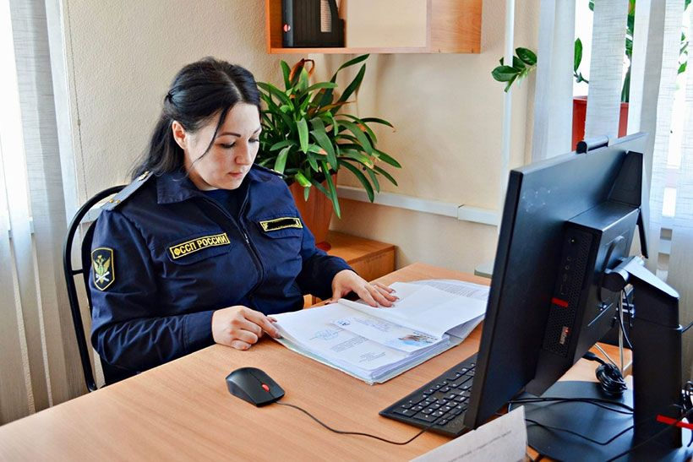
Очередной материал в рамках совместного проекта Уполномоченного по правам человека в НСО и газеты «Ведомости» разъясняет, что необходимо знать, если по решению суда в отношении вас возбуждено исполнительное производство.

Взыскание на имущество должника по исполнительным документам обращается в первую очередь на его денежные средства в рублях и иностранной валюте.

Порядок обращения взыскания на заработную плату и иные доходы должника-гражданина регламентирован главой 11 Федерального закона от 02.10.2007 №229-ФЗ «Об исполнительном производстве» (далее — Закон № 229-ФЗ).
Статьёй 101 Закона №229-ФЗ определён перечень видов доходов, на которые не может быть обращено взыскание.
Обращение взыскания на имущество должника включает изъятие имущества и (или) его реализацию, осуществляемую должником самостоятельно, или принудительную реализацию либо передачу взыскателю.
Взыскание на имущество должника, в том числе на денежные средства в рублях и иностранной валюте, обращается в размере задолженности, то есть в размере, необходимом для исполнения требований, содержащихся в исполнительном документе, с учётом взыскания расходов по совершению исполнительных действий и исполнительского сбора, наложенного судебным приставом-исполнителем в процессе исполнения исполнительного документа.
Взыскание на имущество должника по исполнительным документам обращается в первую очередь на его денежные средства в рублях и иностранной валюте и иные ценности, в том числе находящиеся на счетах, во вкладах или на хранении в банках и иных кредитных организациях, за исключением денежных средств и драгоценных металлов должника, находящихся на залоговом, номинальном, торговом и (или) клиринговом счетах.
Не допускается обращение взыскания по долгам должника на денежные средства, находящиеся на номинальном банковском счёте, владельцем которого он является.
При отсутствии или недостаточности у должника денежных средств взыскание обращается на иное имущество, принадлежащее ему на праве собственности, хозяйственного ведения и (или) оперативного управления, за исключением имущества, изъятого из оборота, и имущества, на которое в соответствии с федеральным законом не может быть обращено взыскание, независимо от того, где и в чьём фактическом владении и (или) пользовании оно находится.
Если должник имеет имущество, принадлежащее ему на праве общей собственности, то взыскание обращается на долю должника, определяемую в соответствии с федеральным законом.
В целях установления имущественного положения должника судебный пристав-исполнитель может запрашивать сведения у налоговых органов, иных органов и организаций, исходя из размера задолженности.
У налоговых органов, банков и иных кредитных организаций могут быть запрошены сведения:
1) о наименовании и местонахождении банков и иных кредитных организаций, в которых открыты счета должника;
2) о видах и номерах банковских счетов, количестве и движении денежных средств в рублях и иностранной валюте;
3) об иных ценностях должника, находящихся на хранении в банках и иных кредитных организациях;
4) иные сведения об имуществе должника.
Должник вправе указать имущество, на которое он просит обратить взыскание в первую очередь. Окончательно очерёдность обращения взыскания на имущество должника определяется судебным приставом-исполнителем.
Должник-гражданин вправе обратиться в подразделение судебных приставов, в котором ведётся исполнительное производство, с заявлением о сохранении заработной платы и иных доходов ежемесячно в размере прожиточного минимума трудоспособного населения в целом по Российской Федерации (прожиточного минимума, установленного в субъекте Российской Федерации по месту жительства должника-гражданина для соответствующей социально-демографической группы населения, если величина указанного прожиточного минимума превышает величину прожиточного минимума трудоспособного населения в целом по Российской Федерации) при обращении взыскания на его доходы. При этом должник-гражданин представляет документы, подтверждающие наличие у него ежемесячного дохода, сведения об источниках такого дохода.
В заявлении должника-гражданина должны быть указаны следующие сведения:
1) фамилия, имя, отчество (при его наличии), гражданство, реквизиты документа, удостоверяющего личность, место жительства или место пребывания, номер контактного телефона;
2) реквизиты открытого ему в банке или иной кредитной организации банковского счёта, на котором необходимо сохранять заработную плату и иные доходы ежемесячно в размере прожиточного минимума трудоспособного населения;
3) наименование и адрес банка или иной кредитной организации, обслуживающей банковский счёт, реквизиты которого указаны в этом заявлении.
При наличии лиц, находящихся на иждивении у должника-гражданина, он вправе обратиться в суд с заявлением о сохранении ему заработной платы и иных доходов ежемесячно в размере, превышающем прожиточный минимум трудоспособного населения в целом по Российской Федерации (прожиточный минимум, установленный в субъекте Российской Федерации по месту жительства должника-гражданина для соответствующей социально-демографической группы населения, если величина указанного прожиточного минимума превышает величину прожиточного минимума трудоспособного населения в целом по Российской Федерации).
Закон допускает основания, по которым возможно снизить размер удержаний через суд:
• состояние здоровья должника или близких родственников. Если у должника ухудшилось здоровье и он может подтвердить это в суде документально, это будет являться одним из оснований для уменьшения удержаний по исполнительному листу. Также фактом, имеющим весомое значение, будет являться заболевание или инвалидность близкого родственника, находящегося у должника на иждивении, в связи с чем он вынужден нести большие расходы;
• наличие на иждивении несовершеннолетних детей;
• отсутствие или потеря работы;
• оставшийся доход после удержания из зарплаты или пенсии меньше прожиточного минимума.
Приведённые основания не являются исчерпывающими и в каждом конкретном случае зависят от многих факторов.
При исполнении исполнительного документа (нескольких исполнительных документов) с должника-гражданина может быть удержано не более 50% заработной платы и иных доходов. Удержания производятся до исполнения в полном объёме содержащихся в исполнительном документе требований.

ВНИМАНИЕ!
При этом ограничение размера удержания из заработной платы и иных доходов должника-гражданина (не более 50%) не применяется при взыскании алиментов на несовершеннолетних детей, возмещении вреда, причинённого здоровью, возмещении вреда в связи со смертью кормильца и возмещении ущерба, причинённого преступлением. В этих случаях размер удержания из заработной платы и иных доходов должника-гражданина не может превышать 70%.

НА ЗАМЕТКУ
Уменьшить размер удержаний по исполнительному листу возможно несколькими способами:
• обратиться с заявлением на имя старшего судебного пристава структурного подразделения, в котором возбуждено исполнительное производство о снижении размера удержаний (заявление должно быть обоснованным);
• обратиться в суд, вынесший решение, с заявлением об изменении порядка и способа исполнения решения суда.

Зарплата или имущество. – Текст : непосредственный // Ведомости Законодательного Собрания Новосибирской области. – 2022, № 11 (1841) (16марта). – С. 20.

Заявлять или не нужно?

УФНС России по Новосибирской области дает разъяснения по налоговым льготам
Жителям региона, у которых впервые в 2021 году возникло право на льготу по транспортному, земельному налогам и налогу на имущество физических лиц, рекомендуется представить заявление о налоговой льготе в течение 1-го квартала 2022 года.
В соответствии с нормами, установленными федеральным законодательством, могут не направлять заявления о предоставлении налоговых льгот пенсионеры, предпенсионеры, инвалиды, лица, имеющие трёх и более несовершеннолетних детей, ветераны боевых действий, владельцы хозпостроек площадью не более 50 кв. м. Для них действует беззаявительный порядок: налоговый орган применяет льготы на основании сведений, полученных при информационном обмене с ПФР, Росреестром, региональными органами соцзащиты.
-----------------------------------------------------------------------------------------------------------------
Подать заявление на льготу можно через Личный кабинет налогоплательщика для физических лиц, по почте либо обратившись в любую налоговую инспекцию или в МФЦ. Не требуется повторно направлять заявление тем, кто уже подавал документ и в нём не указывал, что льгота будет использоваться в ограниченный период.
-----------------------------------------------------------------------------------------------------------------
Кроме того, налоговая служба напоминает организациям, что для юридических лиц в отношении транспортного и земельного налогов действует заявительный порядок предоставления льгот. Заявление следует подать также в течение 1-го квартала.
С 2021 года налоговые органы региона начали направлять организациям сообщения о суммах транспортного и земельного налогов. Если на дату формирования сообщения у налогового органа нет информации о существующей у организации льготе, то в него будут включены суммы исчисленных налогов без учёта льгот. Поэтому заявление о льготе за 2021 год целесообразно представить в течение 1-го квартала 2022 года.
Заявление с подтверждающими документами на предоставление налоговой льготы юридические лица могут представить в любой налоговый орган.
Информацию о налоговых льготах можно получить с помощью сервиса «Справочная информация о ставках и льготах по имущественным налогам» на сайте ФНС России.
Татьяна МАЛКОВА

Малкова, Т. Заявлять или не нужно? / Татьяна Малкова. – Текст : непосредственный // Ведомости Законодательного Собрания Новосибирской области. – 2022, № 10 (1840) (09 марта). – С. 5.

Защита от развода

«Безопасные» счета, «ошибочные» переводы, «заблокированные» карты – на что еще идут сегодня мошенники, чтобы завладеть вашими средствами.
По мере того, как население становится всё более финансово грамотным, мошенники вынуждены изобретать всё новые и новые схемы развода людей на деньги. Нынешняя нестабильность финансового рынка этому только способствует. «Ведомости» приводят самые популярные сегодня способы мошенничества.

Схема «Защита при отключении от системы SWIFT»
Мошенник звонит вам и убедительно рассказывает, что ваш банк в рамках «финансовых санкций против России» отключают от системы SWIFT, и в связи с этим вам нужно срочно перевести деньги на другой счёт, если вы хотите их спасти.
Про систему SWIFT сегодня говорят так много, что слышали о ней практически все. Но на самом деле даже отключение от неё вашего банка не значит, что вы не сможете пользоваться средствами со своего счёта — внутри страны все платёжные инструменты продолжат работать. Разумеется, переведя деньги на другой счёт, вы с ними распрощаетесь. При этом по факту вы сами переводите деньги на чужой счёт, и позже доказать, что это было инициировано мошенниками, а значит и вернуть средства, будет практически невозможно.

Схема «Безопасный счёт в Банке России»
Эта схема похожа на предыдущую. Мошенник звонит и излагает легенду о том, что в условиях санкций было бы надёжнее перевести ваши деньги на «специальный» или «защищённый» счёт в Банке России. Здесь расчёт делается на то, что упоминание главного финансового регулятора усыпит бдительность потенциальной жертвы и вызовет доверие к звонящему.
Запомните: на самом деле Банк России не работает с физическими лицами как с клиентами, не ведёт их счета, и его сотрудники по своей инициативе никогда никому не звонят.

Схема «Блокировка карты»
С незнакомого номера приходит СМС-сообщение, что ваша карта заблокирована, и для решения проблемы нужно позвонить по указанному телефону. Нередко номер начинается с 8-800, что наводит на мысль о его «официальном» происхождении и вызывает доверие. Вы звоните, вам отвечает «работник банка», который просит подойти к ближайшему банкомату и диктует инструкции, включая сообщение пароля, пришедшего на мобильный телефон. Так у злоумышленников появляется доступ к мобильному банку со всеми вытекающими последствиями.
При поступлении подобных сообщений никому не перезванивайте и ничего не сообщайте, а обращайтесь за разъяснениями напрямую в свой банк.
-----------------------------------------------------------------------------------------------------------------
7 341 факт мошенничества и краж с банковских счетов зафиксирован в 2020 году. В 2021 году удалось снизить количество зарегистрированных мошенничеств на 18,5% — до 6 020 случаев.
-----------------------------------------------------------------------------------------------------------------
Схема «Ошибочный перевод»
Вам на мобильный телефон поступает СМС-сообщение, что некто ошибочно перечислил на ваш номер определённую сумму и просит её вернуть. Сумма действительно может быть перечислена, но в случае, если вы её вернёте автору сообщения, впоследствии вполне вероятно, что с вашего счёта пропадёт ещё столько же. Дело в том, что настоящий ошибочный платёж можно вернуть, обратившись к оператору связи. Что и делает ваш «ошибившийся» респондент, после того, как уже получил деньги от вас.
Столкнувшись с такой ситуацией, никому не перезванивайте и денег не переводите. Если вас будут донимать звонками, отправляйте к организации, через которую происходило пополнение счёта. Как правило, после этого «лишние» деньги со счёта исчезают.

Схема «Давление на жалость»
В социальной сети появляется пост — рвущее душу обращение с просьбой о помощи в лечении ребёнка, проведении дорогой операции, трогательный рассказ о несчастном брошенном или покалеченном животном. Этот вид мошенничества обычно активизируется при каких-то серьёзных событиях, происходящих в стране, — сейчас уже отмечены случаи сбора средств «для помощи беженцам с Донбасса».
Первый порыв — откликнуться и помочь, он понятен и вполне естественен. Но на это и рассчитывают мошенники. Поэтому никогда не отправляйте деньги под воздействием эмоций от подобных постов в соцсетях. Хотите действительно помочь — проверяйте источник. Есть давно известные и хорошо зарекомендовавшие себя организации с репутацией. Прежде чем откликнуться на конкретный пост конкретного автора, соберите хоть какую-то информацию о нём и о теме поста, интернет вам в помощь. И если осталось какое-то сомнение — лучше помогите тем, кого вы можете увидеть, кто рядом с вами или к кому можете лично дойти сами.

Павел Вернер, заместитель начальника Сибирского ГУ Банка России:
— Поводы для звонка мошенники выбирают самые разные. Чаще всего злоумышленники звонят человеку и говорят, что неизвестные лица пытаются похитить деньги с его счета, а для сохранности их нужно перевести на «безопасный счёт». При этом преступники могут представиться сотрудниками правоохранительных органов, какого-либо банка или Банка России. Якобы безопасные реквизиты, которые они называют, на самом деле принадлежат мошенникам. Иногда, чтобы войти в доверие, звонящие могут говорить о правилах безопасности — например, напомнить, что никогда не нужно называть пин-коды, трёхзначный код на обороте карты или коды из СМС. Мошенники постоянно изобретают новые схемы обмана, придумывают правдоподобные мифы. Заподозрить неладное можно, если этот якобы сотрудник торопит вас и нагнетает обстановку. Но защититься от всех этих историй можно одним простым способом — положить трубку и перезвонить в банк самостоятельно. Номер телефона — на обороте карты. Не используйте функции обратного вызова. Набирайте номер только вручную. Сотрудник банка ответит на все ваши вопросы.

Телефонные мошенники — 5 признаков
1. На вас выходят сами. Аферисты представляются сотрудниками служб безопасности банков, налоговой инспекции, прокуратуры и др.
2. Вас радуют внезапной выгодой или пугают потерей средств. Сильные эмоции притупляют бдительность.
3. На вас давят. Аферисты всегда торопят, чтобы вы не успели всё обдумать.
4. Вам говорят о чём-то, связанном с деньгами. Предлагают спасти сбережения, получить компенсацию или вложиться в инвестиционный проект.
5. Вас просят сообщить данные. Злоумышленников интересуют реквизиты карты, пароли и коды из банковских уведомлений.

Сотрудники банков и правоохранительных органов НИКОГДА не спрашивают реквизиты карты, пароли из СМС, персональные данные и не просят совершать переводы с вашей карты.

Никогда никому не сообщайте:
· коды из СМС
· трёхзначный код на оборотной стороне карты (CVV/CVC)
· пин-код
· пароли/логины к банковскому приложению и онлайн-банку
· кодовое слово
· персональные данные
Специалисты предостерегают: наиболее уязвимы и чаще всего попадаются на удочку мошенников люди пожилого возраста. Они традиционно более доверчиво относятся к любым официальным лицам — тем более, если звонящие представляются сотрудниками банков или правоохранительных органов. Поэтому необходимо постоянно напоминать своим старшим родственникам и знакомым основные правила финансовой безопасности.
Кража денег — уголовное преступление. Можно заявить о нём по телефону горячей линии МВД 8-800-222-74-47 или обратиться в отделение полиции по месту жительства.
Татьяна МАЛКОВА

Малкова, Т. Защита от развода / Татьяна Малкова. – Текст : непосредственный // Ведомости Законодательного Собрания Новосибирской области. – 2022, № 10 (1840) (09 марта). – С. 19.

Квартира от государства

Сертификат на жильё для детей-сирот увеличат в Новосибирской области.
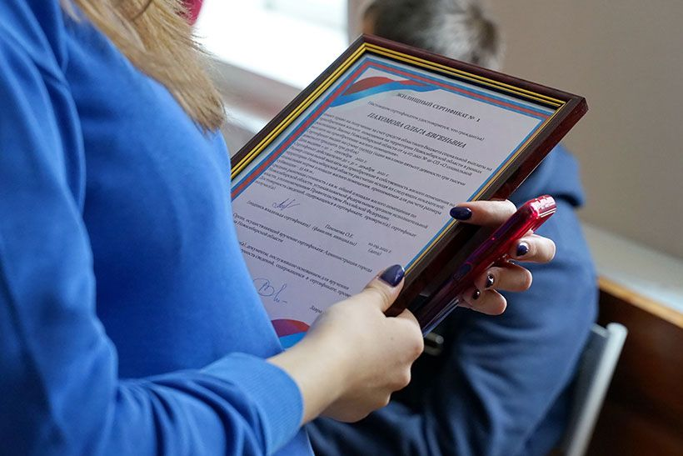
1800 детей-сирот должны получить квартиры в Новосибирской области в 2022 году.

Изменения в два областных закона приняты в первом чтении на последней сессии заксобрания. Жилищный сертификат как альтернативная мера поддержки детей-сирот в получении жилья введён в регионе с июля 2021 года. Этой возможностью уже воспользовались и приобрели квартиры в прошлом году 228 человек. Сохраняется и прежняя форма обеспечения жильём детей-сирот — выделение квартир согласно очереди в строящихся домах.
На сессии обсуждались изменения в два областных закона, касающихся обеспечения детей-сирот жильём, в том числе о предоставлении социальной выплаты (жилищного сертификата) на приобретение жилья в собственность. Выплата рассчитывается исходя из размера жилой площади 33 кв. м и средней рыночной стоимости 1 кв. м общей площади жилого помещения по Новосибирской области. Новый законопроект предусматривает увеличение стоимости сертификата, он будет рассчитываться, исходя из стоимости 1 кв. м общей площади жилого помещения по муниципальному образованию, устанавливаемой региональным минстроем.
— При этом в расчёт берётся цена квадратного метра, установленная для того муниципального образования, в котором гражданин включён в список на получение жилого помещения, — пояснила министр труда и социального развития Новосибирской области Елена Бахарева.
Если в 2021 году сумма сертификата составляла 1,6 млн руб., то в 2022 году с учётом инфляции и роста цен на 1 кв. м она будет варьироваться — от 1,8 млн руб. до 2,3 млн по разным муниципальным образованиям. Эти средства уже предусмотрены в областном бюджете.
Ещё одно изменение касается условий выдачи жилищного сертификата. Согласно действующему законодательству, социальная выплата на приобретение жилья будет предоставляться однократно и по желанию (в заявительном порядке) лиц, достигших 23-летнего возраста, включённых в список детей-сирот на обеспечение жилыми помещениями и не получивших жильё, в течение 6 месяцев осуществляющих трудовую деятельность, а также не имеющих неснятой или непогашенной судимости, не являющихся подозреваемым (обвиняемым) по уголовному делу; не состоящих на учёте в нарко- или психоневрологических диспансерах, не ограниченных и не лишенных дееспособности. Принятый в первом чтении законопроект предусматривает замену одного из условий: вместо 6 месяцев непрерывного трудового стажа достаточно на момент подачи заявления быть трудоустроенным.
Марина ШАБАНОВА | Фото Александра ГРИБАКИНА

Шабанова, М. Квартира от государства / Марина Шабанова. – Текст : непосредственный // Ведомости Законодательного Собрания Новосибирской области. – 2022, № 9 (1839) (02 марта). – С. 5.

Когда родился ребенок

В сегодняшней непростой политической и экономической ситуации людей волнует вопрос социальных гарантий. В Правительстве региона заверяют, что готовы выполнить все обязательства, областной бюджет полностью обеспечен финансовыми ресурсами и необходимыми резервами для выплат пособий.
О том, какую поддержку могут получить жители региона при рождении ребенка, рассказала на пресс-конференции начальник управления организации социальных выплат регионального министерства труда и социального развития Татьяна Мальцева.
Всего в области действуют 23 вида социальных выплат семьям с детьми, их получают более 100 тысяч семей, из них 38 тысяч – многодетные семьи, около 6770 – семьи, в которых воспитываются дети с инвалидностью. Общий бюджет в 2022 году – порядка 20 млрд рублей.
Остановимся подробнее на мерах соцподдержки, которые могут получить жители области при рождении ребенка. В регионе их четыре: ежемесячная денежная выплата в связи с рождением первого ребенка, ежемесячная денежная выплата в размере прожиточного минимума для многодетных семей, областной семейный капитал и единовременное пособие при рождении ребенка в молодой семье.
Ежемесячная выплата в связи с рождением первого ребенка – федеральная. Ее получают более 21 000 семей. Право на нее имеют семьи, в которых родился (усыновлен) ребенок и в которых размер среднедушевого дохода семьи не превышает двукратную величину прожиточного минимума (27 850 рублей). Размер пособия – 13 238 рублей.
Еще одна мера поддержки – ежемесячная выплата при рождении третьего и последующих детей до достижения ребенком возраста 3-х лет. Важное условие – на день обращения среднедушевой доход семьи не должен превышать среднедушевой доход населения, установленный в области, при этом родители должны иметь работу или состоять на учете в службе занятости. Кстати, такие требования не распространяются на родителя, отбывающего наказание или находящего на принудительном лечении, а также находящегося в розыске. Выплата предоставляется в размере прожиточного минимума. Сегодня в регионе ее получают 14 000 семей.
Дополнительное пособие выплачивают в регионе при рождении ребенка в молодой семье. Выплата эта единовременная. При рождении первого ребенка семья получает 6 000 рублей, второго – 12 000 рублей, третьего – 18 000 рублей. В 2021 году возраст молодых родителей увеличен с 30 до 35 лет включительно, и теперь прогнозируется, что этой мерой поддержки смогут воспользоваться более 15 000 семей (ранее около 10 000 семей).
Одна из наиболее востребованных мер поддержки – областной семейный капитал. В 2022 году его размер – 116 648,61 рублей. Право на получение имеют семьи, в которых родился третий или последующий ребенок (или такого ребенка усыновили). Сертификат выдается с момента рождения (усыновления) ребенка, право на распоряжение наступает по истечении полутора лет. С начала действия этой программы средствами областного семейного капитала распорядились более 30 000 семей. В основном жители области направляют средства на улучшение жилищных условий – на приобретение жилья, погашение ипотеки, на ремонт жилья. Также активно расходуют средства многодетные семьи на приобретение автотранспорта, на приобретение сельскохозяйственного оборудования. Важно отметить, что с 2020 года средства можно направлять на подключение жилого дома к сетям инженерно-технического снабжения (вода, газ, тепло и т. п.), а с 2021 года – на приобретение компьютерной техники.
Татьяна Мальцева также рассказала о ежемесячной выплате семьям с детьми от 3 до 7 лет. Эта другая категории мер поддержки, но выплата сегодня довольно популярна (с начала реализации ее получили более 150 000 семей) и к тому же в условия ее получения внесены существенные изменения. Сохраняется трехступенчатая система назначения размера выплаты – 50% (6619 рублей), 75% (9928,50 рублей) или 100% (13238 рублей) регионального прожиточного минимума на ребенка. В прошлом году была утверждена своеобразная индексация – сумма выплаты меняется с суммой прожиточного минимума. Изменения 2022 года связаны в основном с дополнительными условиями, позволяющими делать исключения при учете уровня доходов и имущественной обеспеченности семьи. Так, теперь в имущество не учитываются автомобили, мототранспорт, маломерные суда и другой вид транспорта, находящийся под арестом или в розыске. Также важно то, что теперь статус многодетной семьи будет учитываться на момент подачи заявления (ранее брался в расчет период, за который учитывался доход – 12 месяцев, предшествующих 4 месяцам до обращения). Кроме того, при расчете среднедушевого дохода теперь не учитываются средства на приобретение недвижимости, авто- и мототранспорта, если они оплачены за счет средств господдержки, а также средства материнского капитала, потраченные на приобретение технических средств реабилитации детей-инвалидов, либо строительство или ремонт индивидуального жилья, сумма возвращенного налогового вычета, а также расходы по операциям с ценными бумагами. Еще одно важное изменение – если член семьи находится под стражей, то по нему не нужно будет предоставлять информацию о доходах. Принятые изменения позволят большему числу семей воспользоваться этой мерой поддержки.
Татьяна Мальцева также подчеркнула, что большое количество заявление на получение мер соцподдержки сегодня принимаются дистанционно, сбор необходимой информации проходит в рамках межведомственного взаимодействия, от обратившихся чаще всего потребуется предоставить минимальный пакет документов, которые могут быть только у заявителя. При этом жители области имеют право обратиться в территориальные центры соцподдежки населения или МФЦ и лично. Всю подробную информацию о выплатах и пособиях можно получить на сайте министерства труда и социального развития региона.
Татьяна Кузина

Кузина, Т. Когда родился ребенок / Татьяна Кузина. – Текст : непосредственный // Новосибирский район – территория развития. – 2022, № 12 (405) (23 марта). – С. 8.

На стороне потребителя

Закон «О защите прав потребителей» регулирует отношения между исполнителями, изготовителями, продавцами и потребителями товаров и услуг. Устанавливает право потребителей на получение качественных товаров и услуг, безопасных для здоровья, жизни и окружающей среды. Но нередко мы сталкиваемся с обратным, при этом точно не знаем, на что можем рассчитывать в той или иной ситуации. Специалисты регионального управления Роспотребнадзора дают для наших читателей разъяснения по некоторым часто встречающимся вопросам.
Вопрос: «Можно ли обратиться за защитой своих прав при отсутствии или утере чека?»
Ответ: «Конечно, можно. Отсутствие у потребителя кассового или товарного чека либо иного документа, удостоверяющих факт и условия покупки товара, не является основанием для отказа в удовлетворении его требований, установленных Законом РФ «О защите прав потребителей»».
***
Вопрос: «Стояла на остановке в ожидании автобуса, однако водитель проехал мимо, так как на выход не было пассажиров. Правомерны ли действия водителя?»
Ответ: «Нет, не правомерны. На основании ст. ст. 426, 445 ГК РФ и п. 1 ст. 29 и ст. 15 Закона РФ «О защите прав потребителей», потребитель вправе предъявить перевозчику требования о возмещении причиненных убытков (упущенной выгоды), компенсации морального вреда – в связи с неисполнением п. 11 «Правил перевозок пассажиров и багажа автомобильного транспортом и городским наземным электрическим транспортом», утвержденных постановлением Правительства РФ от 14.02.2009 № 112, предусматривающего, что остановка транспортных средств для посадки (высадки) пассажиров осуществляется во всех остановочных пунктах маршрута регулярных перевозок по их требованию. Для установления перевозчика (наименования и места нахождения юридического лица или индивидуального предпринимателя) и предъявления ему соответствующих претензий, потребитель может обратиться в Западно-Сибирское межрегиональное управление государственного автодорожного надзора Федеральной службы по надзору в сфере транспорта, указав маршрут и номер автобуса и по возможности добавив фотодокументы о нарушенном праве».
***
Вопрос: «По какой цене покупать товар, если на ценнике написано одно, а продавец называет более высокую цену?»
Ответ: «В соответствии с правилами о заключении договоров продавец обязан продать товар по цене, указанной в ценнике. При уклонении от заключения публичного договора (на заявленных продавцом условиях о цене товара, указанной в ценнике) потребитель вправе обратиться в суд с требованием о возмещении причиненных убытков».
***
Вопрос: «Во время маникюра мне проткнули палец возле ногтя, прошло пять дней, палец болит, начал опухать. Обязаны ли мне вернуть денежные средства?»
Ответ: «Услуга, по результатам которой наступили описанные последствия, признается оказанной с недостатком. В этом случае потребитель вправе не только требовать возврата уплаченной за услугу денежной суммы, но и возмещения вреда здоровью в полном объеме».
По материалам Управления Роспотребнадзора

На стороне потребителя. – Текст : непосредственный // Новосибирский район – территория развития. – 2022, № 10 (403) (09 марта). – С. 9.

Новая льгота

Компенсацию 50% расходов на газификацию получат ветераны, блокадники, родители детей-инвалидов.
Правительством Новосибирской области одобрена новая льгота, направленная на компенсацию расходов, связанных с осуществлением мероприятий по газификации. Соответствующий проект закона принят 21 февраля.
Как рассказала министр труда и социального развития региона Елена Бахарева, компенсация предоставляется однократно в размере 50% фактически понесенных расходов, но не более 35 тысяч рублей. Представленным проектом закона устанавливается дополнительная мера поддержки в виде компенсации расходов, связанных с газификацией жилых домов граждан, находящихся у них (либо членов их семей) в собственности, расположенных на территории области и включенных в программу газификации.
Правом на компенсацию расходов обладают участники и инвалиды Великой Отечественной войны; не вступившие в повторный брак супруги погибших (умерших) участников Великой Отечественной войны и инвалидов Великой Отечественной войны; лица, награжденные знаком «Жителю блокадного Ленинграда»; лица, награжденные знаком «Житель осажденного Севастополя»; бывшие несовершеннолетние узники концлагерей, гетто, других мест принудительного содержания, созданных фашистами и их союзниками в период Второй мировой войны; одиноко проживающие ветераны труда и граждане, приравненные к ним по состоянию на 31 декабря 2004 года; одиноко проживающие ветераны труда Новосибирской области; а также одиноко проживающие инвалиды I или II группы и граждане, имеющие ребенка-инвалида.
Проект закона «О предоставлении меры социальной поддержки в виде компенсации расходов, связанных с осуществлением мероприятий по газификации» одобрен Правительством Новосибирской области и будет направлен на рассмотрение в Законодательное Собрание региона.
Информация пресс-службы Правительства НСО

Новая льгота. – Текст : непосредственный // Новосибирский район – территория развития. – 2022, № 9 (402) (02 марта). – С. 2.

Новое для работников, водителей и других

С 1 марта в России введен ряд законодательных изменений. Среди них – утилизация отходов, охрана труда, водительская ответственность.

Охрана труда
Большой блок изменений в законодательстве связан с вопросами предупреждения травматизма на производстве и профзаболеваний. Так, например, с 1 марта в ТК РФ вводится понятие микроповреждения (микротравмы) – ссадины, кровоподтеки, ушибы мягких тканей, поверхностные раны и другие повреждения работников, полученные ими при исполнении трудовых обязанностей или выполнении работы по поручению работодателя. Теперь работодатели, в случае обращения работника, будут обязаны осуществлять учет и рассмотрение обстоятельств и причин, которые привели к получению работниками микротравм. Также новыми изменениями закрепляются основные принципы обеспечения безопасных условий труда, запрет на работу в опасных условиях и право работника на получение информации об условиях и охране труда.

Работа для инвалидов
Работодателям, у которых трудятся более 100 человек, устанавливается квота для приема на работу инвалидов в размере от 2 до 4% от среднесписочной численности работников. Для тех, у кото работает от 35 до 100 человек включительно, квота будет не более 3%.

Ответственность водителей
С 1 марта водителей будут проверять, не злоупотребляют ли он алкоголем или наркотиками, для этого им придется сдавать кровь и мочу. Речь идет только о тех, кого лишали прав за нетрезвое вождение, отказ от медосвидетельствования, кто устраивал ДТП в нетрезвом виде или повторно попадался пьяным за рулем.
Штраф 2 000 руб. вводится за управление автомобилем без диагностической карты. В течение суток со времени первого нарушения за последующие штрафовать не будут. Закон касается тех водителей, для которых техосмотр остался обязательным.
Теперь Минздрав и МВД смогут обмениваться информацией о водителях, у которых во время проведения совершенно любых медицинских обследований обнаружили противопоказания к водительской деятельности. В ГИБДД будут приостанавливать действие прав, а водителю придется пройти дополнительные обследования и лечение. И если проблему со здоровьем решить не получится и лечение не поможет, права аннулируют.

Новые категории жилья
Вводятся понятия «дом блокированной застройки», «многоквартирный дом» и «малоэтажный жилой комплекс». Раньше правовой статус некоторых типов жилья (таких как таунхаус или дуплекс) фактически не был определен. Они относятся к категории жилого дома, но имеют ряд особенностей, согласно которым не являются ни частными, ни многоквартирными. Это доставляло неудобство их владельцам.

Дома на сельхозземлях
На земельных участках сельскохозяйственного назначения, принадлежащих крестьянским (фермерским) хозяйствам и используемых ими для своей деятельности, будет разрешено строить жилые дома. На одном участке может быть один дом, в котором не более трех этажей и 500 кв. м. При этом площадь застройки должна быть не более 0,25% от площади земельного участка.

Госмониторинг земель
В России появится реестр сельскохозяйственных земель. Это позволит своевременно выявлять изменения их состояния, оценивать их, информационно обеспечивать государственный земельный надзор, осуществлять профилактику правонарушений. Вести реестр будет Минсельхоз России. Паспорт земельного участка его собственники, землепользователи, землевладельцы и арендаторы смогут получить бесплатно.

Обращение с ТКО
С 1 марта будет запрещено выбрасывать в мусорные контейнеры бытовую технику, системные блоки компьютеров, платы и жесткие диски. Вместо этого их необходимо будет сдавать на утилизацию в пункты сбора, непосредственно мусорным операторам или в магазины.
Компании, в результате деятельности которых образуются отходы I и II классов опасности и которые не имеют собственных мощностей по их переработке, обязаны передавать их для утилизации федеральному экологическому оператору – компании «Росатом». Все операции с этими отходами должны учитываться в специальной системе ФГИС ОПВК.

Медицинские реестры
Медицинские документы о рождении и смерти включат в соответствующие федеральные реестры. Их можно будет получить не только на бумаге, но и в электронном формате. Сведения в реестры будут вносить медорганизации. По всей стране с 1 марта начнут выдавать электронные свидетельства о смерти. Единый федеральный реестр таких свидетельств будет вести Минздрав. Их заполнение станет обязательным. При этом родственникам умершего документ никуда нести не потребуется. Ранее такие документы относили в ЗАГС, чтобы там сделали соответствующую отметку.
Мошенничество в благотворительности
С 1 марта вводится административная ответственность за несоблюдение требований к установке и использованию ящиков для благотворительных сборов лицом, которое не имеет права на такую деятельность. Штраф – до 50 тыс. руб.

Финансовые риски
Банки будут оценивать, насколько сомнительные операции проводят их клиенты. Если риск большой, то будут применяться ограничения. Подозрительными являются операции, которые предположительно совершаются для легализации преступных доходов и финансирования терроризма. Закон позволит уменьшить нагрузку на добросовестных предпринимателей и количество сомнительных операций.
Подготовила Татьяна Кузина

Новое для работников, водителей и других / подготовила Татьяна Кузина. – Текст : непосредственный // Новосибирский район – территория развития. – 2022, № 9 (402) (02 марта). – С. 2.

Оплата коммуналки. Исключить нарушения

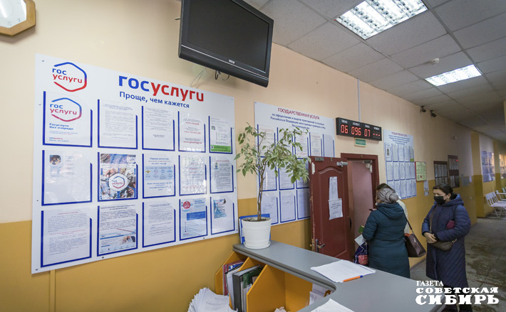
Электронные технологии позволяют избежать фальсификаций протоколов общих собраний собственников МКД
Сегодня можно голосовать дистанционно за те или иные предложения и изменения в документах, касающиеся обслуживания многоквартирников, узнавать о льготах по оплате жилищно-коммунальных услуг. В Новосибирской области управляющие компании разместили в Интернете информацию обо всем подконтрольном им жилом фонде.
Напомним, этот фонд включает более 15 тысяч зданий, две трети из которых находятся в ведении управляющих организаций. Лицензиями на осуществление управляющей деятельности располагают 433 организации.

Чем полезна собственникам
Государственная информационная система жилищно-коммунального хозяйства (ГИС ЖКХ) содержит немало других полезных сведений. Так, граждане могут посмотреть начисления за текущий и предыдущий период, внести плату за жилищно-коммунальные услуги, ввести и проверить показания приборов учета. Кроме того, электронная платформа позволяет контролировать обслуживание дома управляющей организацией, проверить, имеет ли УК лицензию, ознакомиться с официальным графиком капитального ремонта.
А еще ГИС ЖКХ дает гражданам возможность принимать участие в управлении многоквартирным жилым домом, в том числе посредством электронного голосования, и направлять обращения властям. При этом считается, что заявитель прошел процедуру идентификации, а значит, такие обращения являются основанием для проведения внеплановых проверок.
— Это электронный ресурс, позволяющий получить максимально исчерпывающую информацию обо всех объектах жилого фонда, об участниках жилищных отношений и об изменениях жилищного законодательства в режиме онлайн, — прокомментировала начальник отдела лицензирования Государственной жилищной инспекции Новосибирской области Дарья Дерябина.

Про фальсификацию
Представитель ГЖИ отметила, что в процесс наполнения информационной системы вовлечены работники не только жилищно-коммунального хозяйства, но и органов власти и местного самоуправления. Есть случаи, когда региональная жилищная инспекция восстановила права граждан, которые сообщили о том, что в ГИС ЖКХ отсутствуют данные, обязательные для размещения.
— То есть собственник, не обнаруживший информацию в личном кабинете, может сразу же обратиться к поставщику этой информации или в Государственную жилищную инспекцию, — объяснила Дарья Дерябина. — Кроме того, инспекция в рамках лицензирования предпринимательской деятельности по управлению многоквартирными домами обеспечивает ведение реестра лицензий в указанной системе.
В настоящее время фиксируется увеличение количества заявлений о внесении изменений в реестр, причем бывает так, что в течение месяца поступает до трех заявлений по одному дому со ссылками на протоколы общих собраний.
— Одновременно с количеством поступивших в инспекцию протоколов растет и количество обращений собственников о фальсификации таких протоколов. Несогласие приводит к длительным судебным разбирательствам, направленным на то, чтобы признать их недействительными, — рассказала Дарья Дерябина. — Мы видим урегулирование этого вопроса в активном использовании собственниками помещений возможности проведения голосования посредством ГИС ЖКХ.

Вне зависимости от местонахождения
Действительно, законодатель позволяет организовать голосование на официальной электронной платформе, что удобно для граждан. Инициатор голосования автоматически становится администратором системы и может, например, создавать уведомления, а срок проведения процедуры увеличивается с 3 до 60 дней.
— Важно отметить, что для проведения голосования в одном многоквартирном доме может быть выбран только один администратор, которым может являться как собственник, так и управляющая организация. ГИС ЖКХ позволяет администратору загружать файлы, если по каким-то причинам собственник не может проголосовать из своего личного кабинета. Однако загрузить бюллетени возможно только после того, как введены все паспортные данные собственника. Такая возможность удобна на начальном этапе, пока еще не все собственники используют в полной мере возможности личного кабинета ГИС ЖКХ, — пояснила Дарья Дерябина.
Иначе говоря, можно проголосовать, в том числе через мобильное приложение, не посещая собрание. В короткий срок система автоматически подведет итоги голосования, что, как подчеркнула представитель Государственной жилищной инспекции, снимает вопрос об оспаривании результатов подсчета.

И снова про Интернет
В Новосибирской области около 23 тысяч семей получают субсидию на оплату жилищно-коммунальных услуг, еще более 532 тысяч граждан имеют право на компенсацию.
— Получателями компенсаций являются граждане при наличии льготной категории. Это инвалиды и участники войны, инвалиды по заболеванию, семьи, воспитывающие детей-инвалидов, многодетные семьи, ветераны труда регионального и федерального значения, — рассказала заместитель начальника управления организации социальных выплат министерства труда и социального развития Новосибирской области Елена Половникова. — А есть получатели субсидий на оплату жилого помещения и жилищно-коммунальных услуг, которая предоставляется вне зависимости от наличия льготной категории, но с учетом уровня доходов. При решении вопроса о предоставлении субсидий мы рассматриваем заявления семей с доходом в пределах двух прожиточных минимумов.
Порядок предоставления этих мер поддержки изменился. Если раньше их невозможно было получить, если у гражданина в течение двух последних месяцев имелась задолженность или размер недоплаты достигал суммы платежей за два месяца, то сейчас учитывают только наличие задолженности, подтвержденной в судебном порядке. Причем не более чем за три года до рассматриваемой даты предоставления мер поддержки. Эту информацию с января 2022 года социальные службы получают только в ГИС ЖКХ. В системе также можно проверить, начислены ли субсидии и компенсации и в каком размере.

КОММЕНТАРИЙ
Евгений Колотов, заместитель начальника управления жилищной политики министерства ЖКХ и энергетики Новосибирской области:
— В настоящее время далеко не все жители региона ознакомились с ГИС ЖКХ. Это современная, удобная платформа, цель создания которой сделать сферу жилищно-коммунального хозяйства ориентированной на граждан, простой и понятной, обеспечив при этом для них комфортный доступ к обширному перечню сведений из данной отрасли.
Чтобы система стала такой, какой является сейчас, мы с Государственной жилищной инспекцией и министерством труда и социального развития Новосибирской области провели большую работу по наполнению данными, их корректировке, настройке, интеграции с иными разрозненными системами.
Перед нами была поставлена задача оцифровать всю отрасль ЖКХ. В настоящее время ГИС ЖКХ представляет собой единый ресурс, на котором собираются данные о состоянии жилищно-коммунального хозяйства всей страны, по всему жилищному фонду, ото всех участников.
Граждане посредством этой электронной площадки могут взаимодействовать с управляющими компаниями, ресурсоснабжающими организациями, органами власти всех уровней или, например, получать уведомления о плановом отключении ресурсов в своем многоквартирном жилом доме.
Наталья Иванова

Иванова, Н. Оплата коммуналки. Исключить нарушения / Наталья Иванова. – Текст : непосредственный // Советская Сибирь. – 2022, № 12 (27793) (23 марта). – С. 11.

Оптимизация – не помеха доступности

Отдел ЗАГС Новосибирского района присоединяется к отделу Октябрьского района Новосибирска. Это не повлияет на доступность услуг, уже сегодня жители нашего района могут обратиться в любой отдел ЗАГС области.
С 12 апреля отдел ЗАГС Новосибирского района присоединяется к отделу ЗАГС Октябрьского района областного центра, который расположен по адресу: г. Новосибирск, ул. Нижегородская, 27. Как пояснили в управлении, это связано с оптимизацией организации деятельности по государственной регистрации актов гражданского состояния на 2022–2024 годы и согласовано со всеми профильными ведомствами.
В то же время, заверяют в областном управлении, это не повлияет на доступность услуг. С 30 декабря 2021 года вступили в силу изменения в Федеральный закон № 143-ФЗ «Об актах гражданского состояния», согласно которым вводится экстерриториальный принцип оказания услуг органами ЗАГС. Нововведение дает право гражданину обратиться в любой орган ЗАГС по своему выбору, независимо от места проживания. Это стало возможным благодаря использованию Единого государственного реестра записей актов гражданского состояния, который включает, как сообщается на официальном сайте управления, свыше 524 миллионов записей, созданных с 1926 года по настоящий день. Ранее экстерриториальный принцип применялся только в отношении регистрации заключения брака. Рождение ребенка можно было зарегистрировать в органе ЗАГС по месту его рождения или по месту жительства родителей, усыновление – по месту вынесения решения суда или по месту жительства усыновителей, расторжение брака – по месту жительства супругов или по месту государственной регистрации заключения брака и т. д. Теперь для регистрации рождения, установления отцовства, расторжения брака, усыновления, перемены имени, смерти можно обратиться в любой отдел ЗАГС области. Также в любом отделе ЗАГС можно получить справки и повторные свидетельства, внести изменения и исправления в актовые записи, произвести восстановление и аннулирование записей актов. Такой подход, как подчеркнули в управлении, делает услуги ведомства удобными, снижает временные и финансовые затраты. При этом на сайте управления отмечается, что регистрировать смерть в Новосибирске можно в специализированном отделе по адресам: ул. Потанинская, д. 42/1 и ул. Немировича-Данченко, д. 134.
Также важно напомнить, что в ЗАГСах области продолжают действовать ограничительные меры (на данный момент до 1 апреля). В отделах области необходимо соблюдать масочный режим и дистанцию не менее 1,5 метров. При нарушении масочного режима специалист отдела ЗАГС имеет право не обслуживать граждан. На государственную регистрацию брака можно пригласить не более 8 человек.
Подготовила Татьяна Кузина

Оптимизация – не помеха доступности / подготовила Татьяна Кузина. – Текст : непосредственный // Новосибирский район – территория развития. – 2022, № 11 (404) (16 марта). – С. 4.

Плечо от государства

Какие меры поддержки уже подготовило Правительство РФ?

В пенсионной сфере
Правительство России сможет проводить дополнительную индексацию страховых пенсий, пенсионного коэффициента и доплат к пенсиям. Порядок установления прожиточного минимума и минимального размера оплаты труда изменится.

В сфере здравоохранения
Правительство РФ вправе устанавливать ограничения на вывоз из России медицинских изделий, которые попали на территорию страны из стран, присоединившихся к экономическим санкциям против России. Это касается изделий, которые сейчас находятся на складах импортёров или проходят таможенные процедуры. Вместе с тем упрощается процедура закупки медицинских препаратов и изделий.
Чтобы развивать в России производство медицинских товаров, которые российских аналогов пока не имеют, правительство получает возможность устанавливать «особенности лицензирования фармацевтической деятельности», производства лекарств и обслуживания медицинских изделий. Закупать их можно будет у единственного поставщика — опять же не представителя страны, наложившей на Россию санкции.
В банковской и предпринимательской сферах
До 31 декабря 2022 года не будут проводиться плановые проверки предприятий малого и среднего бизнеса. Ещё больше повезло организациям с государственной аккредитацией, которые работают в сфере информационных технологий: их не будут проверять до конца 2024 года. Кроме того, сотрудники IT-компаний смогут оформить льготную ипотеку и получить отсрочку от армии.
Также малый и средний бизнес получит компенсацию за использование системы быстрых платежей.
От уплаты НДС освобождаются операции по реализации банками драгоценных металлов в слитках физическим лицам с изъятием из хранилищ банков (ранее этот налог равнялся 20%).
Предложено освободить граждан от уплаты подоходного налога с процентов по банковским вкладам, которые превышают 1 млн рублей. Этот налог был введён с 1 января 2021 года. Предлагается не взимать этот налог как за 2021-й, так и за 2022 год.

Как представители малого и среднего бизнеса, так и физические лица получают право на кредитные каникулы, если кредитный договор был заключён до 1 марта 2022 года. До 30 сентября они могут обратиться к кредитору с просьбой об отсрочке.

14 марта подписано постановление о максимальных размерах займов, по поводу которых граждане могут получить у банков кредитные каникулы. По потребительским кредитам установлены следующие лимиты: 300 тысяч рублей для физлиц, 350 тысяч рублей для ИП, 100 тысяч рублей по кредитным картам, 700 тысяч рублей по автокредитам. Лимиты ипотечных кредитов следующие: 6 млн рублей для Москвы, 4 млн рублей для Московской области, Санкт-Петербурга и регионов Дальневосточного федерального округа, 3 млн рублей для остальных регионов России.
Заёмщики имеют право обратиться за предоставлением кредитных каникул при условии снижения дохода на 30% по сравнению со средним доходом в предыдущем году. Льготный период обслуживания займа можно получить на срок от одного до шести месяцев.

В социальной сфере
С 1 апреля в России будет введена новая выплата семьям с невысокими доходами (ниже прожиточного минимума), где есть дети от 8 до 16 лет. Она составит от 6 150 до 12 300 рублей. Этот размер будет определяться как исходя из прожиточного минимума (в каждом регионе он устанавливается самостоятельно), так и от степени нуждаемости семьи — пособие будет составлять 50, 75 или 100% от прожиточного минимума.
Для получения пособия нужно будет с 1 мая подать заявление на портале «Госуслуги», в МФЦ или отделение Пенсионного фонда — достаточно одного заявления. При обращении в начале мая выплата придёт сразу за два месяца — апрель и май, в начале июня — за три месяца и так далее.
Также продлевается на 2022 год возврат родителям части стоимости путёвок в детские оздоровительные лагеря — до 50%, но не более чем 20 000 рублей.
Виталий СОЛОВОВ

Соловов, В. Плечо от государства / Виталий Соловов. – Текст : непосредственный // Ведомости Законодательного Собрания Новосибирской области. – 2022, № 11 (1841) (16марта). – С. 19.

Почувствовали разницу?

Новосибирцам объяснили, как и почему происходит корректировка платы за отопление.
Как рассказали в департаменте энергетики, жилищного и коммунального хозяйства мэрии, в Новосибирской области действует порядок оплаты отопления по системе 1/12, то есть люди платят равномерно в течение всего календарного года, а за основу берутся данные прошлого года. Когда год заканчивается, ресурсоснабжающая или управляющая организация сверяет данные: высчитывает разницу между тем, сколько начислили, и тем, какая по факту получилась стоимость тепловой энергии, которую потребил многоквартирный дом. То есть в 2022 году корректируется размер платы в соответствии со стоимостью реально потреблённого тепла в 2021 году.
При определении суммы годовой корректировки в расчёт принимаются все месяцы календарного года, в течение которых потребители получали тепло. Например, в 2021 году отопительный сезон был длиннее, а средняя температура воздуха, когда подавалось отопление, была ниже, чем в 2020 году. Потребление тепловой энергии на отопление в домах за 2021 год было больше, чем за 2020 год. Поэтому корректировка произошла в сторону увеличения суммы за отопление.
Кроме того, влиять на разницу в суммах корректировки за отопление может установленная в доме автоматика, которая регулирует объём поступающего тепла в зависимости от температуры наружного воздуха. В этом случае разницу начислений также корректируют по итогам прошедшего года.
Для жителей домов без установленных общедомовых приборов учёта плата за тепло рассчитывается по нормативу. Если расчёты делает УК или ТСЖ, для разъяснения необходимо обратиться к их специалистам. Если дом находится на прямых договорах с СГК, вопрос можно задать по телефону контактного центра 289-12-12 (с 8:00 до 20:00) или по электронной почте, указав свой адрес, ФИО и контактные данные: pressansk@sibgenco.ru, services@sibgenco.ru.
Вера МАКСИМОВА

Максимова, В. Почувствовали разницу? / Вера Максимова. – Текст : непосредственный // Ведомости Законодательного Собрания Новосибирской области. – 2022, № 13 (1843) (30 марта). – С. 3.

Ресурс неуязвимости

Социальная поддержка. На оказание помощи пожилым правительство региона направит более девяти миллиардов рублей
За последние два года в регионе число получателей социальной поддержки увеличилось на 14,2 процента. Сейчас в Новосибирской области этими мерами пользуются свыше 600 тысяч людей преклонного возраста.
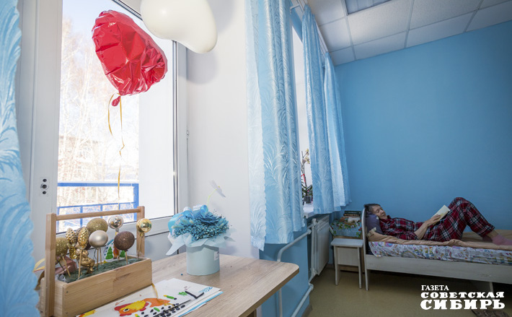
Для пожилых, напоминает министерство труда и социального развития региона, предусмотрено более 50 видов мер соцподдержки, на оказание которой в 2021 году облправительство направило свыше 8,9 миллиарда рублей, а в текущем году будет еще больше — 9,7 миллиарда.

Частных организаций социального обслуживания, таких как пансионат «Южный», где предлагают профессиональный уход за пожилыми людьми, в Новосибирской области становится больше. / Фото: Андрей Заржецкий

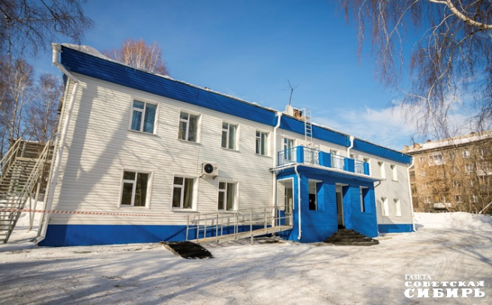
— Все выплаты и пособия предоставляются в полном объеме, — подчеркнул заместитель министра труда и социального развития Новосибирской области Владимир Машанов. — Дополнительно оказывается адресная помощь пожилым людям в трудной жизненной ситуации. Министерство активно сотрудничает с общественными организациями и коммерческими структурами для поддержки наиболее уязвимых категорий жителей региона.

Что нужно пенсионерам
В настоящее время сибиряки чаще всего обращаются за компенсацией расходов на оплату жилого помещения и коммунальных услуг. Такую поддержку получают свыше 365 тысяч людей старшего возраста. Еще 21 тысяче граждан компенсируют взносы на капитальный ремонт.
Социальную региональную доплату к пенсии получают 110 тысяч жителей региона, причем с 1 января текущего года она устанавливается в беззаявительном порядке, или, иначе говоря, проактивно. Выплату назначают центры социальной поддержки населения, подведомственные региональному министерству труда и соцразвития, на основании данных, полученных из Пенсионного фонда в рамках межведомственного информационного взаимодействия. Самому пенсионеру никуда и никаких документов представлять не нужно.
Данная выплата определяется как разница между величиной прожиточного минимума для пенсионера, установленной в регионе, которая, напомним, в 2022 году равна 10 987 рублям, и его совокупным доходом. В среднем получателям доплачивают 2 600 рублей. Однако, если пенсионер устроится на работу, право на эту помощь он утрачивает.

География расширяется
В рамках национального проекта «Демография» в регионе продолжает действовать пилотный проект по оказанию частными медицинскими организациями медико-социальных услуг людям старше 65 лет. Координируют реализацию проекта, участниками которого в прошлом году стали более 700 сибиряков преклонного возраста, два региональных ведомства — минздрав и минтруд.
Как сообщил первый заместитель председателя Госдумы, депутат от Новосибирской области Александр Жуков, в 2022 году комиссия Федерального собрания Российской Федерации по перераспределению бюджетных ассигнований решила направить на реализацию этого проекта свыше 76 миллионов рублей.
Стать участниками проекта изъявили желание восемь частных организаций, в связи с чем в минтруде полагают, что география реализации проекта не будет ограничиваться Новосибирском и Искитимом, а охватит и другие территории региона.

В кругу близких и родственников
Если говорить о пилотном проекте «Система долговременного ухода», то он реализуется по нескольким направлениям. Во-первых, это оказание социальными работниками таких услуг на дому, как, например, приготовление пищи и помощь в быту.
Во-вторых, уход осуществляется в полустационарной и стационарной форме на базе медицинских и социальных учреждений, организаций некоммерческого сектора. Используются стационарозамещающие технологии.
— Сегодня у нас больше 21 тысячи граждан находятся на социальном обслуживании, — рассказал Владимир Машанов. — Почти 16 тысяч услуги получают на дому, и почти 4 тысячи находятся в стационарах, учреждениях, подведомственных министерству труда и социального развития Новосибирской области, еще 335 граждан пользуются услугами в полустационарной форме.
По словам Владимира Машанова, в 2021 году акцент был сделан на том, чтобы обеспечить комфортное проживание людей дома и свести их пребывание в стационаре к минимуму.
— В этом году эти направления будут сохранены, — рассказал заместитель министра. — Однако тенденцией становится увеличение количества сиделок, которые осуществляют профессиональный долговременный уход за пожилыми людьми. Услугами сиделок обеспечены 640 граждан. В то же время вектор смещается в сторону предоставления именно пакета социальных услуг для наиболее тяжелых, малоподвижных пациентов, которые находятся дома.

Ухаживать профессионально
В рамках пилотного проекта, который является частью проекта «Старшее поколение» национального проекта «Демография», профессионально ухаживать за пожилыми пациентами обучают не только сиделок, но и родственников. В регионе функционирует 41 школа родственного ухода.
— В настоящее время такие школы открыты в 34 муниципальных образованиях Новосибирской области, на площадках комплексных центров социального обслуживания населения. В 2021 году услугами этих школ уже воспользовались 2 603 жителя региона, что превышает показатель прошлого года в два с половиной раза, — отметил Владимир Машанов.
В школах родственного ухода обучают основам геронтологии, профилактике осложнения заболеваний, рассказывают, как правильно организовать питание и как кормить маломобильных граждан, как создавать для них безопасные условия, а также как использовать средства реабилитации.
Такие специальные знания позволяют обеспечить достойные условия и качество жизни не только самому пациенту, но и всей его семье. Если нужно, сотрудники школы выезжают на дом.

Целенаправленная работа правительства
В качестве неоспоримых плюсов системы долговременного ухода на заседании совета при губернаторе Новосибирской области по реализации государственной политики в отношении граждан старшего поколения и ветеранов, которое состоялось в декабре 2021 года, отмечались баланс медицинского и социального обслуживания, организация помощи на дому при участии патронажной службы и поддержка родственного, семейного ухода.
— Практика работы показала важность совета, позволяющего обсуждать особо значимые вопросы государственной политики в отношении граждан старшего поколения — создание условий для достойной и активной жизни людей пенсионного возраста, пропаганду активного долголетия и признание трудовых, военных, общественных заслуг ветеранов, — отметил тогда заместитель председателя правительства Новосибирской области — министр региональной политики Игорь Яковлев, под председательством которого прошло заседание.
Напомним, совет призван оказывать содействие в решении проблем людей преклонного возраста и ветеранов, для чего взаимодействует с региональными органами власти, местного самоуправления и некоммерческими организациями, в том числе и в создании единого информационного пространства.
Наталья Иванова; фото: Андрей Заржецкий

Иванова, Н. Ресурс неуязвимости / Наталья Иванова. – Текст : непосредственный // Советская Сибирь. – 2022, № 11 (27792) (16 марта). – С. 8.

С НДС или без?

Как закончится отопительный сезон и ждать ли повышения тарифов на коммунальные услуги?
Сфера ЖКХ в глазах людей — та «тёмная лошадка», которая в нынешней ситуации в любой момент способна неприятно удивить резким ростом тарифов, — вслед за всеми остальными подорожаниями. Но — по крайней мере, на первых порах — этого произойти не должно. Министр ЖКХ и энергетики Новосибирской области Денис Архипов, отчёт которого по мерам поддержки отрасли депутаты заксобрания заслушали на заседании профильного комитета, заверяет: система ЖКХ работает стабильно, производственные программы выполняются, пересмотры инвестиционных планов из-за роста цен на оборудование и стройматериалы возможны, но говорить о новых конкретных цифрах пока рано.
-----------------------------------------------------------------------------------------------------------------
Главная задача на ближайшие месяц-полтора — без сбоев довести до конца отопительный сезон, а тут к каким-то неожиданностям предпосылок нет: топливо в регион поставляется без изменений ни по цене, ни по графику. А на федеральном уровне обсуждается вопрос о заморозке цен на него.
-----------------------------------------------------------------------------------------------------------------
Как заметил председатель комитета по строительству, ЖКК и тарифам Александр Терепа, сейчас самое тревожное, кроме опасений за рост тарифов, — возможность возникновения технологических сбоев там, где установлены импортные комплектующие. Зампред правительства области Сергей Сёмка пояснил: «На уровне федерального минпромторга создана биржа субконтрактов, где размещаются предложения и можно понять спрос, кому что в какие сроки нужно заменить. А цена на уголь и так довольно приличная, особенно экспортная — в связи с тем, что вся логистика перемещается в сторону Востока, проблем с поставками угля и газа у нас не будет». И добавил, что программа на 2022 год по ремонту теплосетей будет выполнена в полном объёме.
Зампред комитета Вадим Агеенко предложил довольно радикальный способ на какое-то время обезопасить жителей от роста тарифов:
— И пять, и три, и два года тому назад мы уже поднимали такой вопрос. Во всех тарифах на коммунальные услуги, кроме вывоза мусора, заложено 20 процентов НДС — это федеральные деньги. Каждый человек, оплачивая литр воды или тепла, отдаёт пятую часть этой оплаты, чтобы пополнить федеральный бюджет. Не освободить ли от НДС всю коммунальную структуру, чтобы этих денег в тарифе не было? Это позволит минимум на два года заморозить стоимость тарифов для населения. Эту инициативу Вадим Агеенко предложил адресовать главе российского кабмина Михаилу Мишустину. Денис Архипов обещал, что оно будет изучено.
Депутат Ашот Рафаэлян поинтересовался, выполняется ли программа по капремонту и не будет ли отставаний в этом году. По информации Сергея Сёмки, этот рынок замедлился, но благодаря решениям прошлого года, касающимся в том числе участия в этом процессе предприятий малого и среднего бизнеса, резкого снижения темпов ремонта нет.
Информация министра была принята к сведению, а рекомендации депутатов переданы в облправительство.
Виталий СОЛОВОВ

Соловов, В. С НДС или без? / Виталий Соловов. – Текст : непосредственный // Ведомости Законодательного Собрания Новосибирской области. – 2022, № 12 (1842) (23 марта). – С. 6.

У кого проактивный порядок?

Подать заявление о льготах по имущественным налогам следует в течение первого квартала 2022 года
УФНС России по Новосибирской области рекомендует в течение первого квартала 2022 года представить заявление о налоговой льготе жителям региона, у которых впервые в 2021 году возникло право на льготу по транспортному, земельному налогам и налогу на имущество физических лиц.
В соответствии с нормами, установленными федеральным законодательством, могут не направлять заявление о предоставлении налоговых льгот пенсионеры, предпенсионеры, инвалиды, лица, имеющие трех и более несовершеннолетних детей, ветераны боевых действий, владельцы хозпостроек площадью не более 50 квадратных метров. Для них действует беззаявительный (проактивный) порядок: налоговый орган применяет льготы на основании сведений, полученных при информационном обмене с ПФР, Росреестром, региональными органами соцзащиты.
Подать заявление на льготу можно через личный кабинет налогоплательщика для физических лиц, по почте, либо обратившись в любую налоговую инспекцию или в МФЦ.
Не требуется повторно направлять заявление тем, кто уже подавал документ и в нем не указывал, что льгота будет использоваться в ограниченный период.
Кроме того, налоговая служба напоминает и организациям о том, что при начислении транспортного и земельного налогов для юридических лиц действует заявительный порядок предоставления налоговых льгот. Заявление о предоставлении льготы юридическим лицам следует подать также в течение первого квартала.
С 2021 года налоговые органы региона начали направлять налогоплательщикам-организациям сообщения об исчисленных суммах транспортного и земельного налогов. Сообщение составляется на основе информации, имеющейся у налогового органа, в том числе результатов рассмотрения заявления о налоговой льготе.
Если на дату формирования сообщения у налогового органа нет информации о существующей у организации льготе, то в него будут включены суммы исчисленных налогов без учета льгот. Поэтому заявление о налоговой льготе за 2021 год организации целесообразно представить в течение первого квартала 2022 года.
Заявление с подтверждающими документами на предоставление налоговой льготы юридические лица могут представить в любой налоговый орган.
Информацию о налоговых льготах можно получить с помощью сервиса «Справочная информация о ставках и льготах по имущественным налогам» на сайте ФНС России.
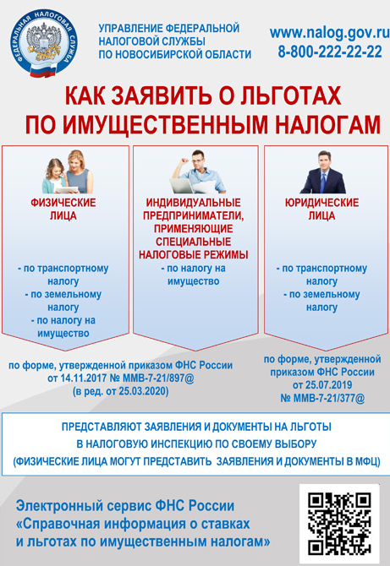
У кого проактивный порядок?. – Текст : непосредственный // Советская Сибирь. – 2022, № 10 (27791) (09 марта). – С. 7.

Хочешь работать – учись и работай

Квота на обучение новым профессиям в рамках нацпроекта «Демография» увеличивается
В сложившейся непростой экономической ситуации меры государственной поддержки рынка труда предпринимают и на федеральном, и на региональном уровнях.
Например, компаниям предоставляют субсидии на повышение квалификации сотрудников, которые оказались под риском увольнения, под новые рабочие места или меняющиеся условия работы. Такая мера поддержки интересна прежде всего компаниям, которые стремятся вернуться к привычному формату работы. Кроме того, субсидию выдают под найм и создание временных рабочих мест.
Хорошо зарекомендовала себя программа обучения в рамках национального проекта «Демография» для безработных и находящихся под риском увольнения людей. Только в прошлом году по данной линии проходили обучение более 5000 сибиряков. Из них завершили его свыше 4 200 человек, а 3 193 получили работу.
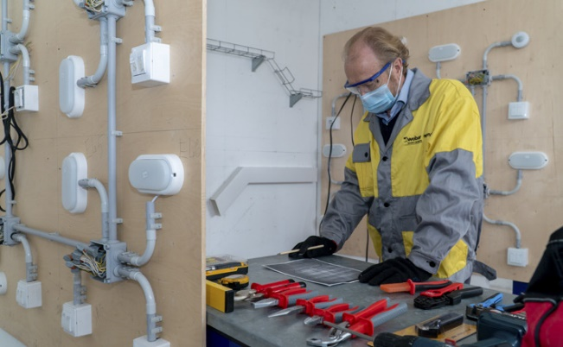
В текущем году в Новосибирской области планировали обучить еще 2 500 человек, но события февраля внесли свои корректировки. Ситуация на рынке труда в регионе остается стабильной, однако уже сейчас известно, что квота на обучение для жителей Новосибирской области будет увеличена.
— Человеку рекомендуется рассмотреть варианты обучения, если возникли потребность в трудоустройстве или какая-то проблема на работе, из-за чего пришлось задуматься о том, чтобы ее поменять. Обращение можно подать дистанционно, через портал «Работа в России», но я предлагаю все-таки лично прийти в центр занятости, чтобы определить и обсудить моменты, связанные непосредственно с подготовкой и видением своего профессионального состояния в дальнейшем, выстроить возможные маршруты, и карьерные в том числе, — рассказала начальник управления занятости населения министерства труда и социального развития Новосибирской области Ольга Лаврова.
С 2022 года решение о целесообразности и направлении на обучение принимают именно центры занятости. Человек, как и в предыдущие годы, выбирает, по какой образовательной программе он хотел бы повысить свою квалификацию или пройти переподготовку. В центре занятости ему окажут содействие в выборе профессии, и, если надо, подскажут, насколько актуален сам выбор.
— Для гражданина обучение по-прежнему является бесплатным. Его средняя стоимость — 59 000 рублей, но может быть больше или меньше. Осуществляется финансирование из федерального бюджета через региональных операторов. В образовательную организацию средства поступают по результатам обучения гражданина и его занятости или незанятости.
Все завязано на результат. В любом случае в договоре с человеком прописана его обязанность организовать свою занятость: либо трудоустроиться, либо открыть собственное дело, — объяснила Ольга Лаврова.

СПРАВКА
Обучение может быть также организовано по заявке работодателя, что гарантирует трудоустройство.

Надо отдать должное
Зачем в рамках национального проекта «Демография» предлагают большое количество образовательных программ?
С одной стороны, это позволяет учитывать все изменения на рынке труда, а с другой — готовить квалифицированных специалистов в разных сферах деятельности.
— Если говорим о городских жителях, то их интерес смещается в сторону IT-специальностей, но при этом остаются популярными такие направления, как социальная работа, визаж и все, что связано с бьюти-сферой, — собственно, у нас и парикмахерских много, где специалисты индустрии красоты свой труд могут применить. Если говорим о сельских территориях, то у жителей и работодателей востребованы прежде всего рабочие профессии — сварщики, повара и многие другие, — сообщила начальник управления занятости населения министерства труда и социального развития Новосибирской области Ольга Лаврова. — Надо отдать должное, федеральные операторы живо реагируют на все предложения субъектов и дополняют списки своих образовательных программ, которые образуют банк для обучения в рамках национального проекта «Демография».
За обучение сибиряков по программам среднего профессионального образования будет отвечать Центр опережающей профессиональной подготовки Новосибирской области. Этот региональный оператор осуществляет свою деятельность по стандартам WorldSkills Russia и четко представляет, как эффективно реализовать новый проект, так как имеет дело с программами подготовки, переподготовки и повышения квалификации граждан, которые входят в перечень компетенций опережающей профессиональной подготовки на постоянной основе.

ВАЖНО ЗНАТЬ
В регионе действует целый комплекс мер поддержки занятости населения. Так, с 2021 года реализуется программа по стимулированию отдельных категорий граждан, в рамках которой с 2022 года работодатели могут получить субсидии на трудоустройство молодых людей, в том числе выпускников учреждений среднего и высшего профессионального образования.

ФАКТЫ
Работодатель вправе воспользоваться субсидией для организации общественных и временных работ сотрудников под риском увольнения. В таком случае компенсируются расходы на оплату труда. Если говорить об общественных работах, сумма составляет порядка 21 000 рублей, если о временных — на 10 000 рублей больше. Их дают на организацию рабочего места.
В образовательную организацию гражданина направляет региональный оператор. В области это агентство развития профмастерства (Ворлдскиллс Россия), академия народного хозяйства и государственной службы при Президенте РФ, Томский государственный университет. Срок устанавливается по согласованию с человеком: как правило, до десяти дней, но не более 30.
В Новосибирской области осуществляют деятельность 2000 иностранных компаний. В минтруда сообщили, что официально о простое работников сообщили три из них. Четвертой могла стать ИКЕА, однако компания отозвала заявление, так как сотрудники, хотя и не обслуживали посетителей, фактически работали.
Для предприятий, работники которых могут оказаться под угрозой увольнения, предусмотрена услуга опережающего профессионального обучения. Это позволит людям или сохранить занятость, или приступить к исполнению новых обязанностей, если работодатель решит, например, внедрить новую технологию, или быстро найти другую работу.
Наталья Иванова

Иванова, Н. Хочешь работать – учись и работай / Наталья Иванова. – Текст : непосредственный // Советская Сибирь. – 2022, № 13 (27794) (30 марта). – С. 10.

